

Centro Escolar Profesor Daniel Cordón Salguero
Guía de trabajo para KINDER 5 sección “A, B Y C”
Turno: Mañana y Tarde
Fecha: 11 al 21 de agosto del 2020




Eje globalizador:
“VIAJANDO POR EL MUNDO”

Situación de aprendizaje Y desarrollo:
“EL MUNDO MARAVILLOSO DE LOS ANIMALES”

INDICACIONES: Como padres de familia debemos interactuar con nuestros hijos, por lo tanto, Uds. deben
cantar y bailar con los niños las canciones.

- Dibuja y colorea en tu cuaderno cuatro animales domésticos.
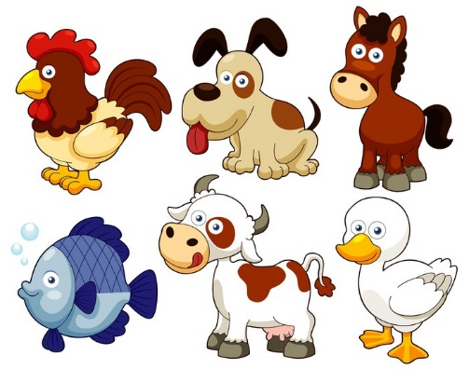

- Canta y baila la “canción del pollito pio”

https://www.youtube.com/watch?v=dhsy6epaJGs

- Dibuja y colorea en tu cuaderno 4 animales que nos proporcionen alimentos.
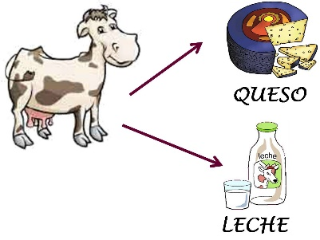

- Canta y baila en “Canto Señora Vaca”

https://www.youtube.com/watch?v=vWlIoCFdJac

- Dibuja y colorea 4 tipos de aves que se desplazan en el aire.
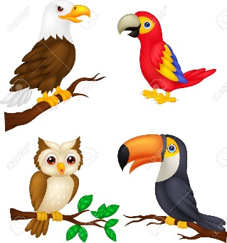

- Cantar y bailar la canción “Pajarito Canta”
https://www.youtube.com/watch?v=p5DIEay1kEE

- Dibuja y colorea 4 animales que viven en el agua.


- Cantar y bailar el “Canto de la Ballena Azul”

https://www.youtube.com/watch?v=fUQvAUmNhiw

- Dibuja y colorea 3 formas de cómo podemos cuidar a los animales domésticos.


- Dibuja y colorea el lugar donde se crían las águilas, conejos, las iguanas y las gallinas.

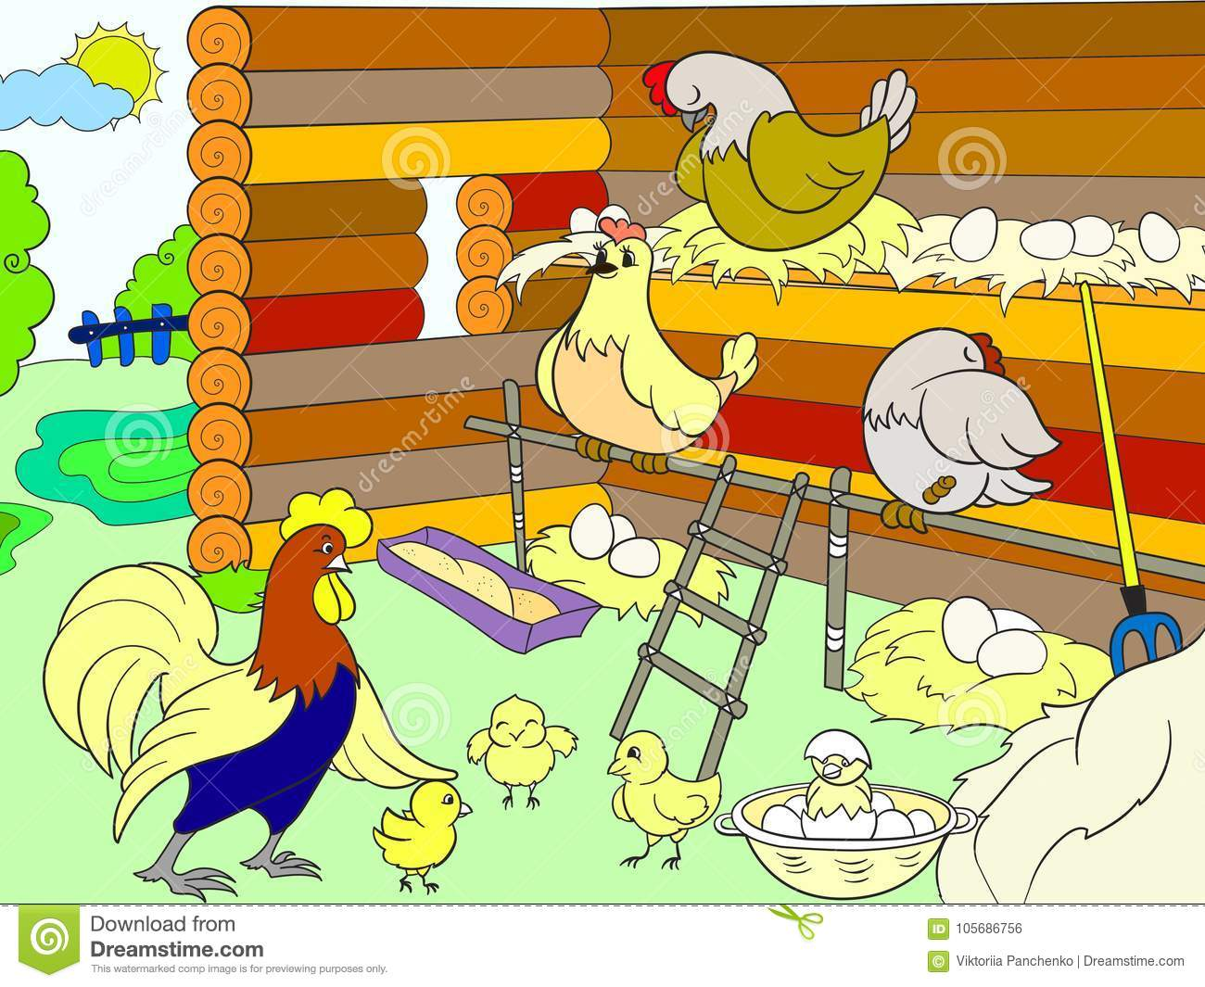





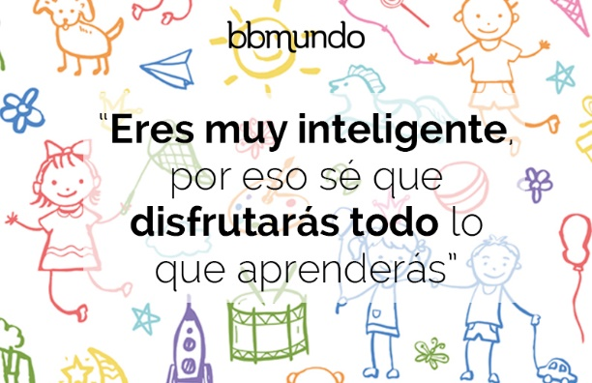

Espero verte pronto. Dios te bendiga.

